ОПРОСНЫЙ ЛИСТ НА

ЛИНЗОВЫЕ КОМПЕНСАТОРЫ

Наименование организации:
Почтовый адрес:
Контактное лицо:
Телефон/факс:
E-mail:
Ориентировочный срок поставки:
Место установки (наименование организации, город, страна):
Количество, шт___________________________

Объект установки компенсатора:
______________________________________________________________________________________________________________________________________________________
Тип воздуховода
Прямоугольный (квадратный) ☐  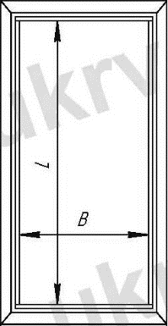 |  |  |  |  |  |  | Круглый ☐  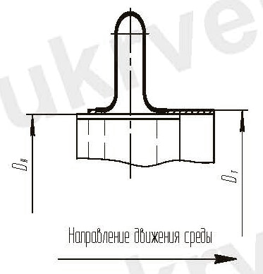
Высота (внутренняя) L, мм |  |  |  |  |  |  | Диаметр трубопровода D_{т}, мм
Ширина (внутренняя) В, мм |  |  |  |  |  |  | Диаметр внутренний D_{н}, мм
Толщина металла S, мм |  |  |  |  |  |  | Толщина металла S, мм
Материал воздуховода
Ст 3 | 09Г2С |  | AISI 430 |  | AISI 304 |  |  |  | AISI 321 | AISI 316 |  | _______  (другой)
☐ | ☐ |  | ☐ |  | ☐ |  |  |  | ☐ | ☐ |  | ☐
Температура перемещаемой среды
От -10°С до 200 °С |  | От 200°С до 300 °С |  |  |  |  |  | До 400 °С |  |  | ________________  (другая)
☐ |  | ☐ |  |  |  |  |  | ☐ |  |  | ☐
Давление перемещаемой среды
До 4000 Па |  |  |  |  |  | 4000÷15000 Па
☐ |  |  |  |  |  | ☐

Тип компенсатора:
Осевой |  |  |  | Поворотный |  |  |  |  |  | Сдвиговой
☐ |  |  |  | ☐ |  |  |  |  |  | ☐
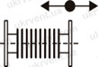 |  |  |  | 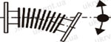 |  |  |  |  |  | 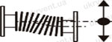
Например, Осевой 100мм (растяжение +50/сжатие -50) |  |  |  | Например, Угол 16° (+/- 8) градусов |  |  |  |  |  | Например, Сдвиг 20мм  (+/-10) мм
Осевое ход λ:  ________________________ |  |  |  | Поворотное смещение γ:  ________________________ |  |  |  |  |  | Сдвиговое смещение δ:  ________________________
Количество линз (сифонов)
Однолинзовый |  | Двухлинзовый |  |  | Трёхлинзовый |  |  |  | Четырёхлинзовый |  |  | ___________  (другое)
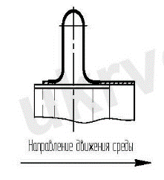 |  | 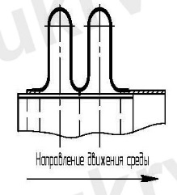 |  |  | 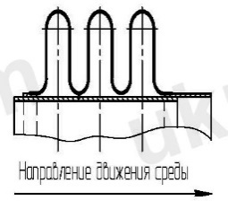 |  |  |  | 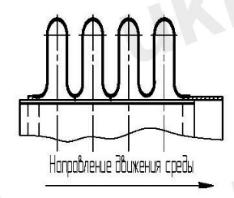
☐ |  | ☐ |  |  | ☐ |  |  |  | ☐ |  |  | ☐
Материал компенсатора
Ст 3 | 09Г2С |  | AISI 430 |  |  | AISI 304 |  | AISI 321 |  |  | AISI 316 |  | _______  (другой)
☐ | ☐ |  | ☐ |  |  | ☐ |  | ☐ |  |  | ☐ |  | ☐
Исполнение компенсатора
Исполнение 1 (под приварку) |  |  |  |  |  |  | Исполнение 2 (фланцевое соединение)
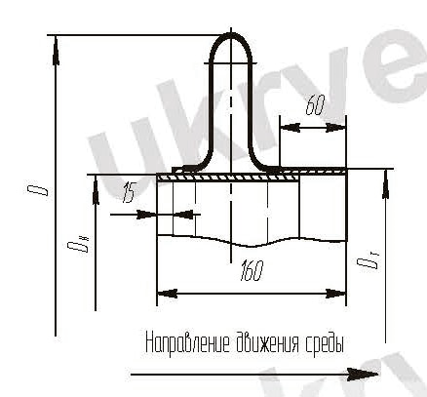 |  |  |  |  |  |  | 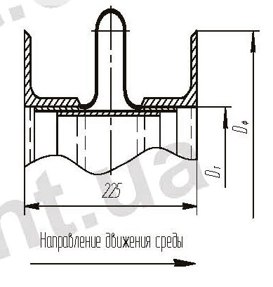
☐ |  |  |  |  |  |  | ☐
Поставка дополнительных ответных фланцев (в случае исполнения 2)
Да |  |  |  |  |  |  | Нет
☐ |  |  |  |  |  |  | ☐
Особые требования заказчика: __________________________________________________________________________________________________________________________________________________________________

